070020

Le vent vire
(chanson à raccorder)
Tr : B.Brossard
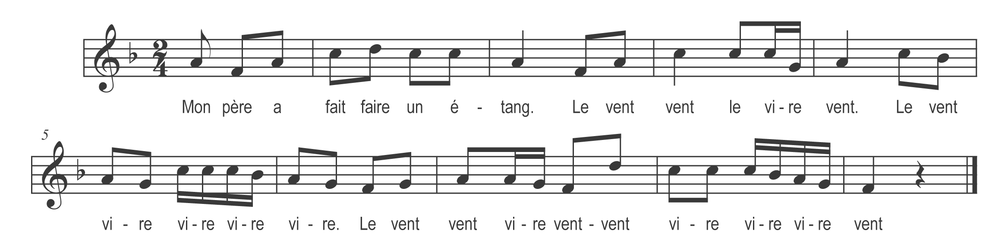

Mon père a fait faire un étang

Le vent vent le vire vent

Le vent vire vire vire vire
Le vent vent
Vire vent vent vire
Vire vire vent

Trois beaux canards vont s’y baignant
Le vent vent le vire vent

Refrain

Y’en a deux noirs et pis un blanc
Le vent vent le vire vent

Le fils du roi s’en va chassant
Le vent vent le vire vent

Avec son beau fusil d’argent
Le vent vent le vire vent

Visa les noirs tua le blanc
Le vent vent le vire vent

Toutes les plum’s s’envol’nt au vent
Le vent vent le vire vent

Trois dam’s s’en vont les ramassant
Le vent vent le vire vent

Pour en fair’ du beau duvet blanc
Le vent vent le vire vent

